Московский велофестиваль 2023г
19.05.2023
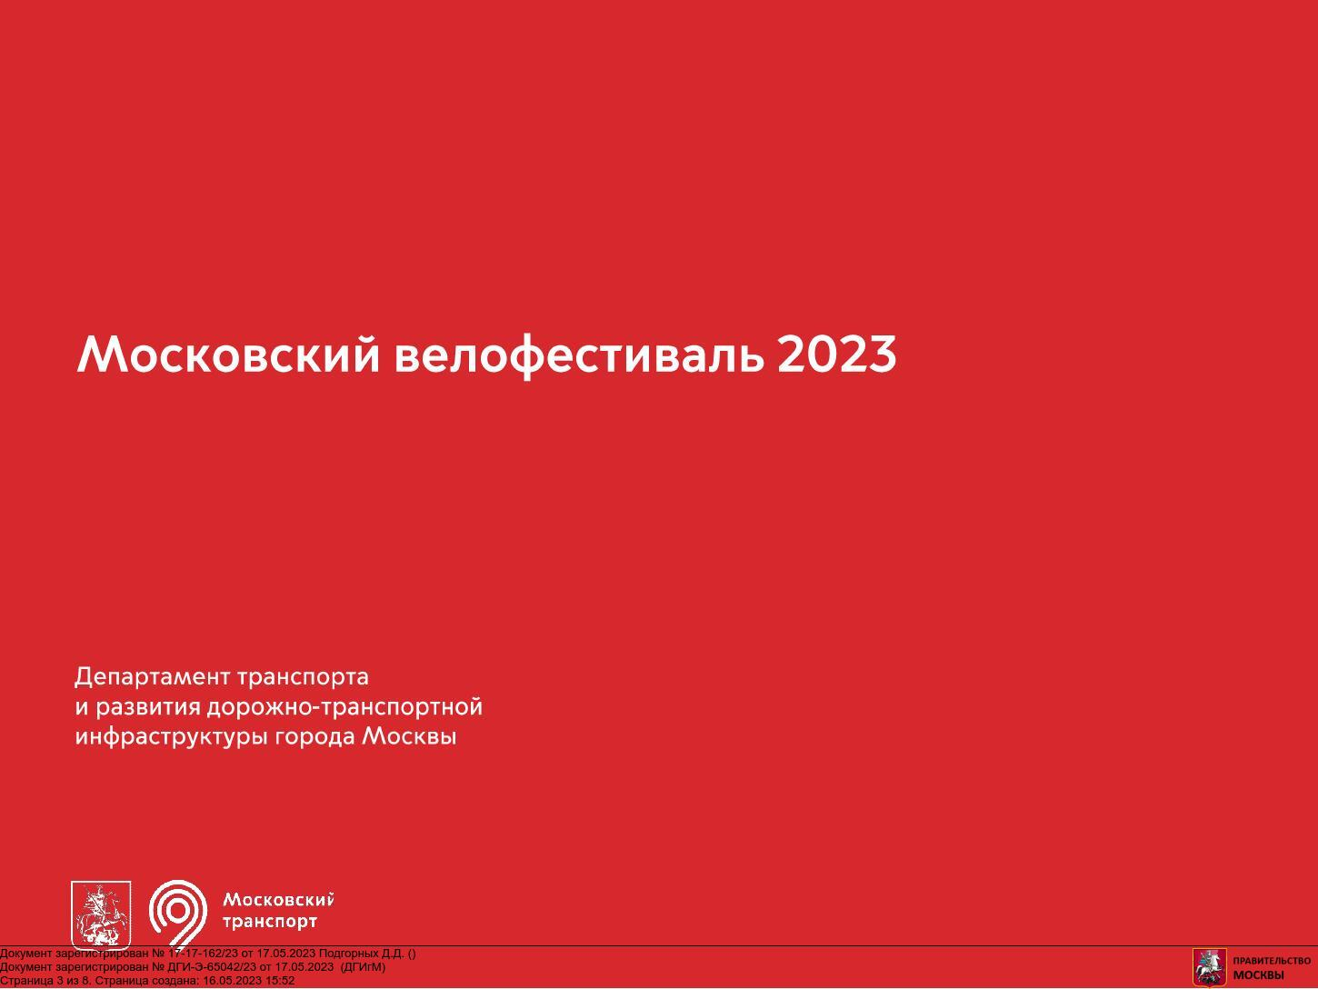
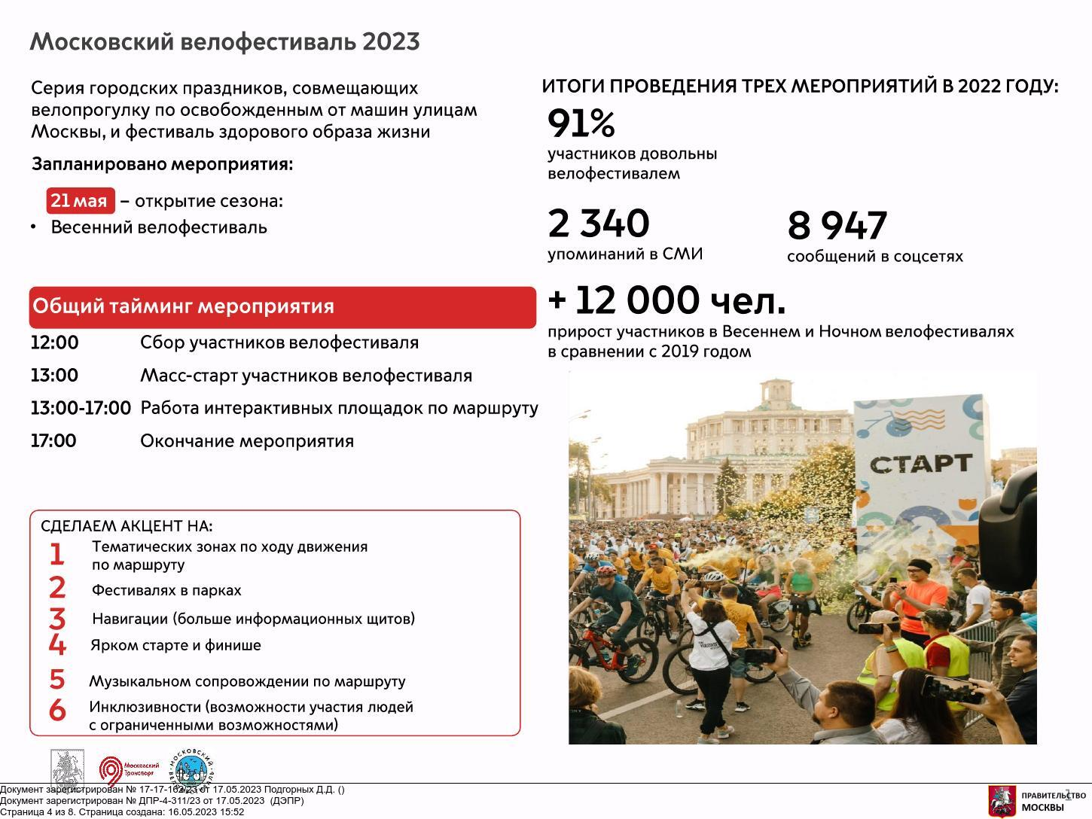
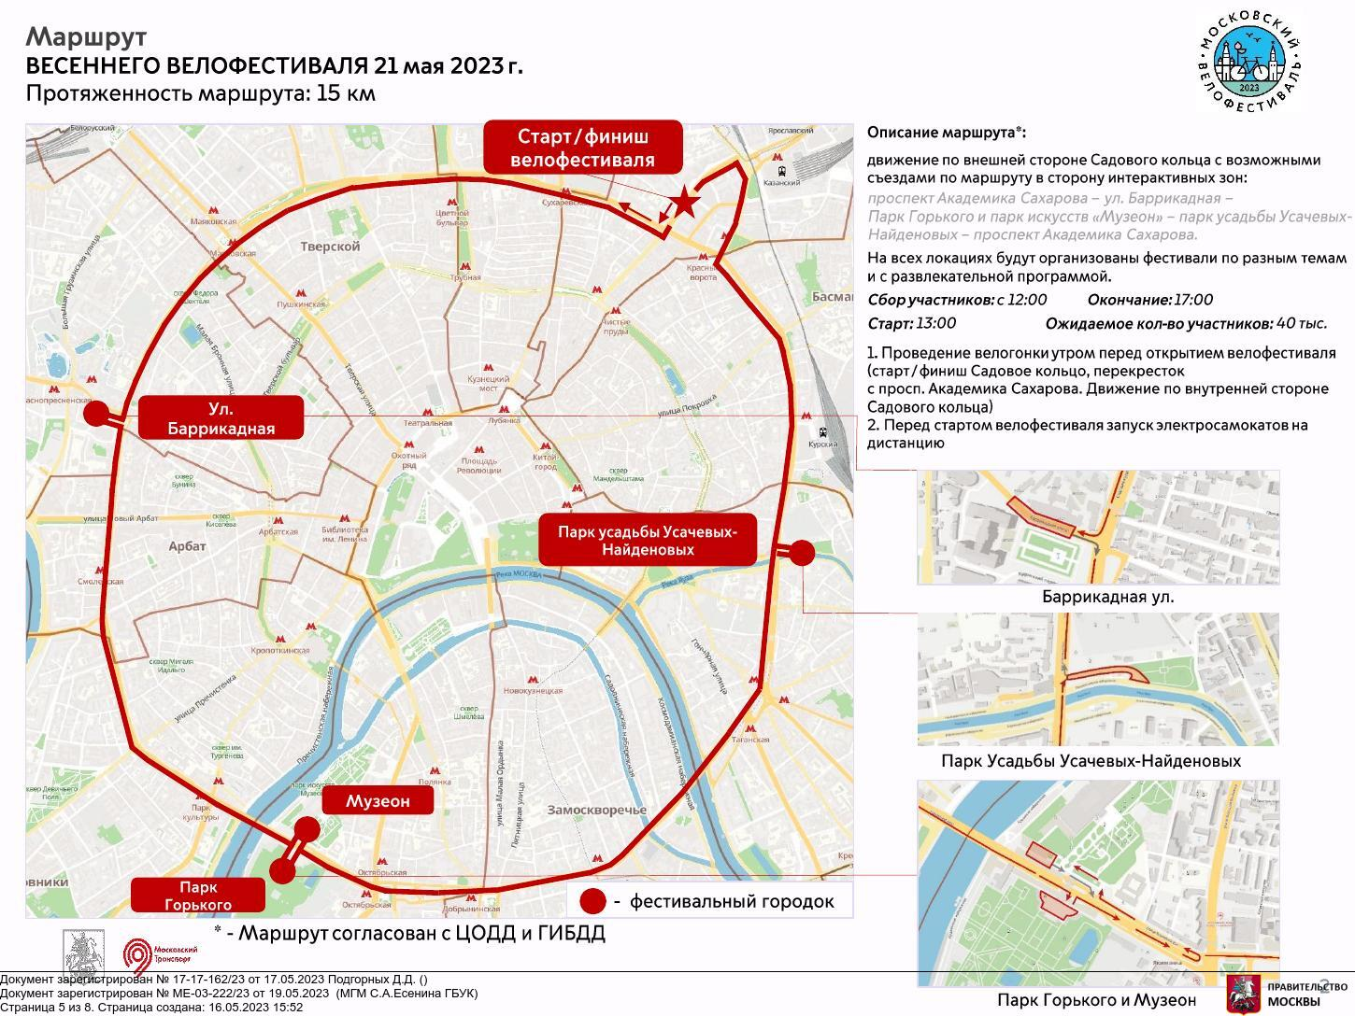
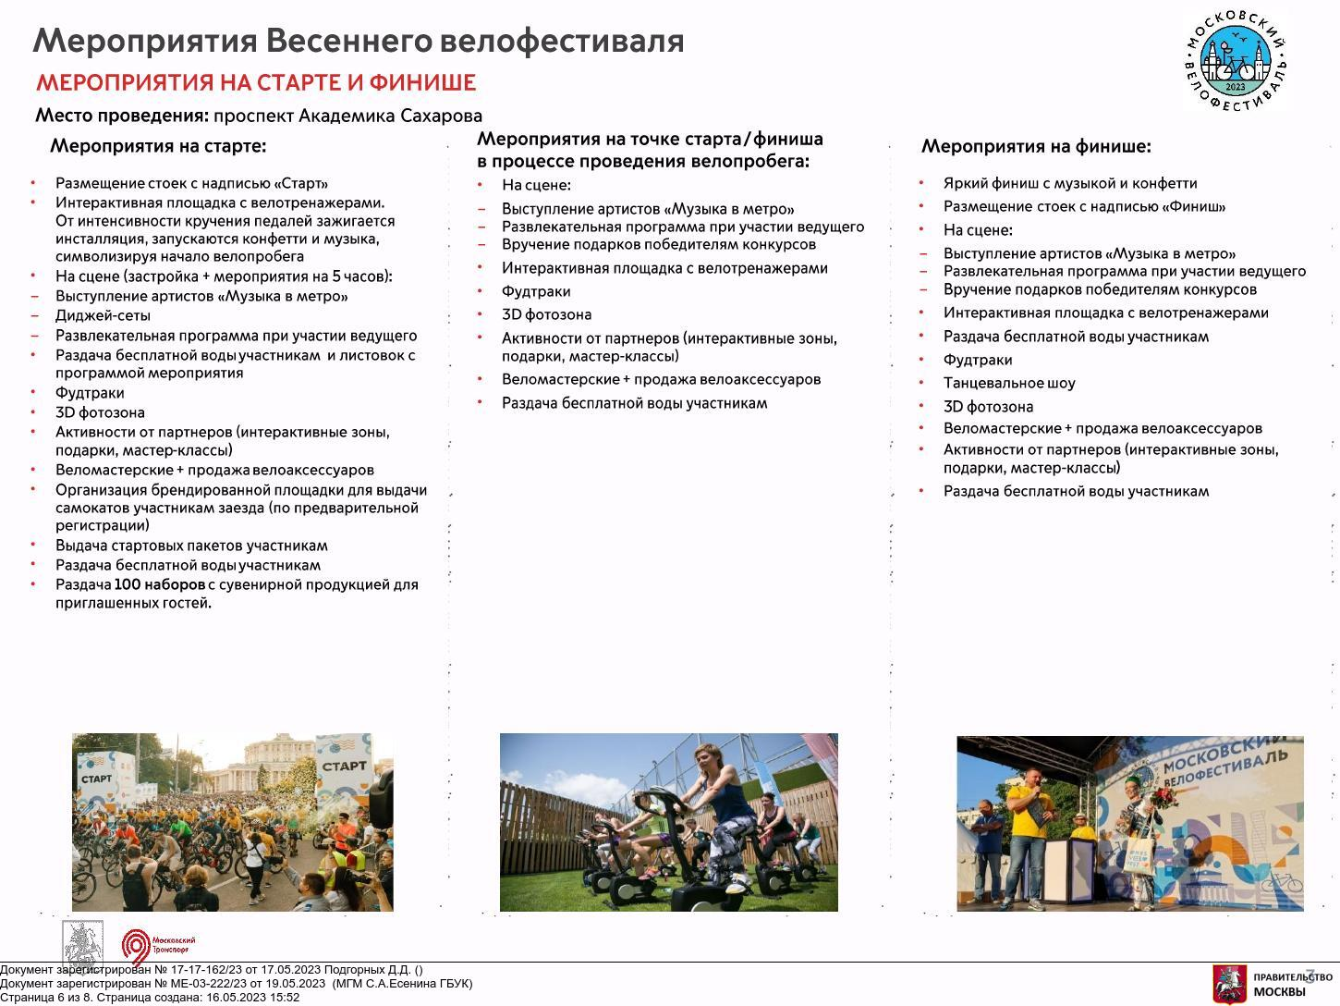
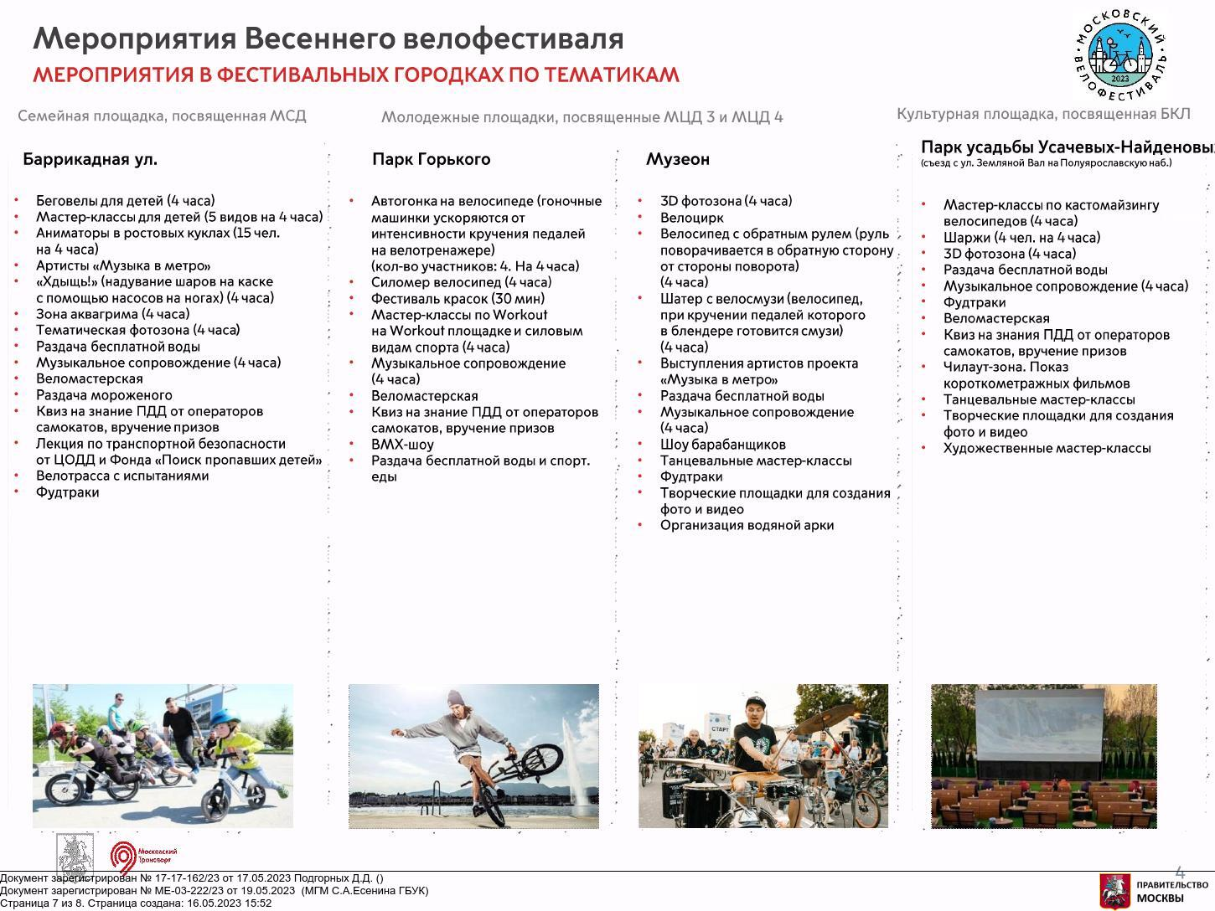

Адрес страницы: http://sppm.mos.ru/presscenter/news/detail/11597638.html
Государственное бюджетное учреждение города Москвы «Специальное предприятие при Правительстве Москвы»

